1. byte, short, int, long, float, double, Boolean, char 해당 자료형들의 바이트와 저장할 수 있는 자료의 종류를 쓰시오.(5점)
   1. byte 1 바이트 (정수)
   2. short 2 바이트 (정수)
   3. int 4 바이트 (정수)
   4. long 8바이트 (정수)
   5. float 4바이트 (실수)
   6. double 8바이트 (실수)
   7. Boolean 1바이트 (참,거짓(부울식))
   8. Char 1바이트 (문자)
2. 변수(식별자) 생성 규칙을 설명하시오.(5점)
   1. 하나 이상의 글자로 이루어져야 함
   2. 첫 번째 글자는 문자 이거나 $, _ 이어야 함
   3. 두 번째 글자 이후는 숫자, 문자 $, _ 이어야 함
   4. $, _이외에 특수문자 사용 불가능
   5. 길이 제한 없음
   6. 키워드는 식별자로 사용 불가능
3. 올바른 배열 선언&생성을 찾으시오.(O,X)(5점) (빨간 글씨 답)
4. float[ ] f = new float(3);
5. float f2[ ] = new float[ ];
6. float[ ]f1 = new float[3];
7. float f3[ ] = new float[3];
8. float f5[ ] = {1.0f, 2.0f, 2.0f};
9. float f6[ ] = new float[ ]{2.4f,3.2f};
10. float f7[ ] = new float[3]{3.4f,1.2f};
11. 다음 보기를 보고 연산자 우선 순위를 순서대로 나열하시오.(5점)
    1. 논리연산자 (&&, ||)
    2. 단항 연산자 (+, -, *, ++(전위), !)
    3. 대입 연산자 (=, +=, /=)
    4. 후위 연산자 ((후위)++)

답: B(단항 연산자) > 산술연산자(>>,<<) > 비교 연산자(>,<,<=) > 논리 연산자(&,^,&&) > 대입 연산자 (=,*=,/=) > 후위연산자

1. 다음 코드에 대한 출력을 쓰시오(5점)
   1. **int** a = 3;

**int** j = 6;

**int** sum = 0;

sum=(++a*j++)+a++;

System.out.println(sum);

출력 결과 :28

**int** b = 11;

**int** i = 4;

**int** sum1=0;

sum1=--b*(b++%++i);

System.out.println(sum1);

출력 결과: 0

1. 다음 프로그램을 보고 필요한 변수를 쓰시오.(5점)

**import** java.util.*;

**public** **class** middle_test_4_kim {

**public** **static** **void** main(String[] args) {

System.***out***.println("숫자를 입력하세요:");

**int** num = input.nextInt();

**for**(i=0;i<num;i++){

System.***out***.print(i);

}

}

}

답 : Scanner input = new Scanner(System.in);,int I;

1. 다음의 주어진 수식을 자바 연산자를 이용하여 작성하시오.(5점)

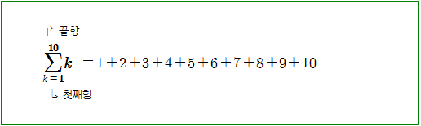

(k^2+1)

Int sum=0;

For(int k=1;k<=10;k++){

Sum+=(k*k+1);  
 }

1. 다음 조건식의 경우 true / false를 판별하시오.(5점)

**int** a=10;

**double** b =11.3;

**float** c = 24.5f;

**long** d = 42;

**boolean** rst;

a++;

rst=(a==b)||(c>d);

System.***out***.println(rst);

출력 결과 : false

1. 다음 조건을 조건식으로 작성하시오.(5점)
   1. 정수 A가 정수 B보다 크면 “A승” 아니면 “B승” (삼항연산자 사용할 것)

답:

Int A;

Int B;

String result = A>B ? “A승”:”B승”;

* 1. 두 기준점인 정수 numA 와 정수 numB가 입력한 숫자 A 와 B랑 둘 다 같다면 둘 다 같다. 하나라도 일치하지 않으면 하나 불일치 둘 다 틀리면 둘 다 틀림

If((numA==A)&&(numb==B){

같다

}

Else if(numA==A)||numb==B){

하나만 같다

}

Else{

둘다 다르다  
}

1. 다음 프로그램의 반복문 코드들만 작성하시오.(별 출력 부분)(10점)

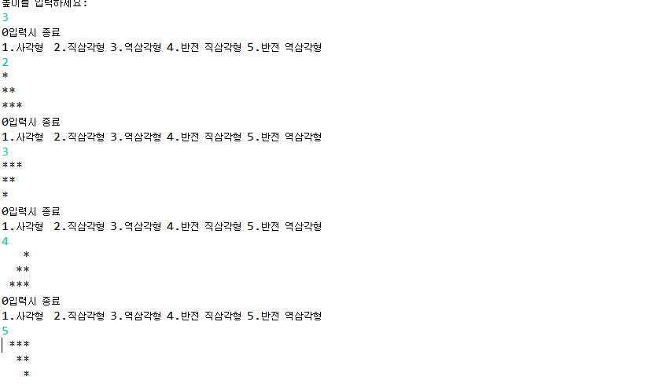

**package** week2_mentor;

**import** java.util.*;

**public** **class** test3 {

**public** **static** **void** main(String[]args){

Scanner input = **new** Scanner(System.***in***);

System.***out***.println("높이를 입력하세요:");

**int** height = input.nextInt();

**while**(**true**){

System.***out***.println("0입력시 종료");

System.***out***.println("1.사각형 2.직삼각형 3.역삼각형 4.반전 직삼각형 5.반전 역삼각형");

**int** menu=input.nextInt();

**if**(menu==0){

**break**;

}

**switch**(menu){

**case** 1:

**for**(**int** i=0; i<height;i++){

**for**(**int** j=0; j<height; j++){

System.***out***.print("*");

}

System.***out***.println();

}

**break**;

**case** 2:

**for**(**int** i=0;i<height;i++){

**for**(**int** j=0; j<=i; j++){

System.***out***.print("*");

}

System.***out***.println();

}

**break**;

**case** 3:

**for**(**int** i=0; i<height;i++){

**for**(**int** j=height-i; j>=1; j--){

System.***out***.print("*");

}

System.***out***.println();

}

**break**;

**case** 4:

**for**(**int** i=0;i<height;i++){

**for**(**int** j=height-i; j>=1; j--){

System.***out***.print(" ");

}

**for**(**int** j=0; j<=i; j++){

System.***out***.print("*");

}

System.***out***.println();

}

**break**;

**case** 5:

**for**(**int** i=0; i<height;i++){

**for**(**int** j=0; j<=i; j++){

System.***out***.print(" ");

}

**for**(**int** j=height-i; j>=1; j--){

System.***out***.print("*");

}

System.***out***.println();

}

**break**;

}

}

}

}

1. 다음 출력문을 참고하여 코드를 작성하시오.(10점)

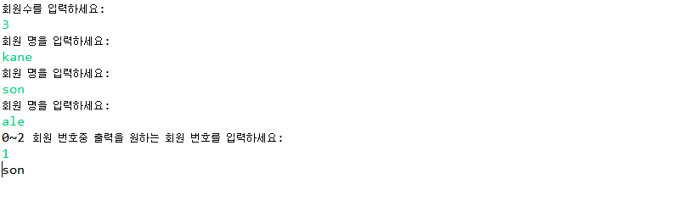

**import** java.util.*;

**public** **class** middle_test_1_sin_kim {

**public** **static** **void** main(String[] args) {

// **TODO** Auto-generated method stub

Scanner input = **new** Scanner(System.***in***);

System.***out***.println("회원수를 입력하세요:");

**int** size = input.nextInt();

String[] arr = **new** String[size];

**for** (**int** i = 0; i < size; i++) {

System.***out***.println("회원 명을 입력하세요:");

arr[i] = input.next();

}

System.***out***.println("0~"+(arr.length-1)+" 회원 번호중 출력을 원하는 회원 번호를 입력하세요:");

**int** in = input.nextInt();

System.***out***.println(arr[in]);

}

}

1. 다음 출력문을 참고하여 코드를 작성하시오.(5점)

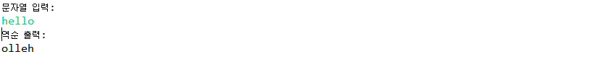

**import** java.util.*;

**public** **class** middle_test_0 {

**public** **static** **void** main(String[]args){

Scanner input = **new** Scanner(System.***in***);

System.***out***.println("문자열 입력:");

String in = input.next();

System.***out***.println("역순 출력:");

**for**(**int** i=in.length()-1;i>=0;i--){

System.***out***.print(in.charAt(i));

}

}

}

1. 다음과 같이 배열을 초기화 한 후 배열 원소들 중 최대값을 출력하는 코드를 작성하시오.(5점)

**int** [] arr = {1,3,5,15,6,7,8,9};

**package** week2_mentor;

**import** java.util.*;

**public** **class** test1 {

**public** **static** **void** main(String[] args) {

**int** [] arr = {1,3,5,15,6,7,8,9};

**int** pivot=arr[0];

Scanner input = **new** Scanner(System.***in***);

**for**(**int** i=0;i<arr.length;i++){

**if**(pivot<arr[i]){

pivot=arr[i];

}

}

System.***out***.println(pivot);

}

}

1. 다음과 같이 1부터 수를 차례대로 더하여 사용자가 입력한 수를 넘을 경우 종료되는 프로그램을 무한루프와 break를 사용하여 작성하세요(10점)

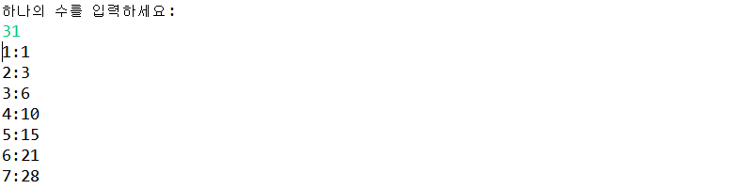

**import** java.util.*;

**public** **class** middle_test_sin {

**public** **static** **void** main(String[] args) {

// **TODO** Auto-generated method stub

Scanner input = **new** Scanner(System.***in***);

**int** sum=0;

**int** i=1;

System.***out***.println("하나의 수를 입력하세요:");

**int** num = input.nextInt();

**while**(**true**){

sum+=i;

**if**(num<sum){

**break**;

}

System.***out***.println(i+":"+sum);

i++;

}

}

}

1. 이중 반복문 (중첩 for문)과 조건 if문과 continue를 이용해서 사용자로부터 입력 받은 숫자까지의 모든 숫자 중 소수(1과 자기 자신으로만 나눠 떨어지는 1보다 큰 양의 정수)만을 출력하는 프로그램을 작성하시오. (15점)

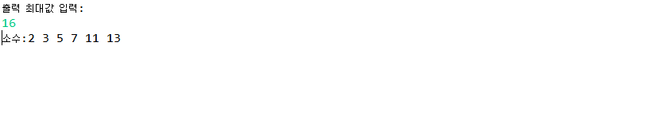

**import** java.util.*;

**public** **class** middle_test_sin_kim {

**public** **static** **void** main(String[] args) {

Scanner input = **new** Scanner(System.***in***);

System.***out***.println("출력 최대값 입력:");

**int** num = input.nextInt();

**int** flag=0;

System.***out***.print("소수:");

**for** (**int** i = 2; i <= num; i++) {

flag=0;

**for** (**int** j = 2; j < i; j++) {

//for문 범위의 의미는 1과 자기 자신을 제외한 모든 숫자로 나눠 본다는 이야기(5를입력했을때로 아래 주석을 달아봄)

// int j=2;j<i;j++ // j<i == 2<2 //i가 2일때 범위에 아예 벗어나서 계산을 안한다.

// int j=2;j<i;j++ // j<i == 2<3 //i가 3일때 2로 나눠보는거임

// int j=2;j<i;j++ // j<i == 2<4 //i가 4일때 2와 3으로 나눠보는거임 //4는 2로 나눠떨어짐

// int j=2;j<i;j++ // j<i == 2<5 //i가 5일때 2와 3과 4로 나눠보는거임

**if** (i % j == 0) {//1과 입력받은 숫자까지중 나눴을때 한번이라도 나머지가 0 이라면 소수가 아니다.

flag=1;

**break**;

}

**continue**;

}

**if**(flag==0){

System.***out***.print(i+" ");

}

}

}

}